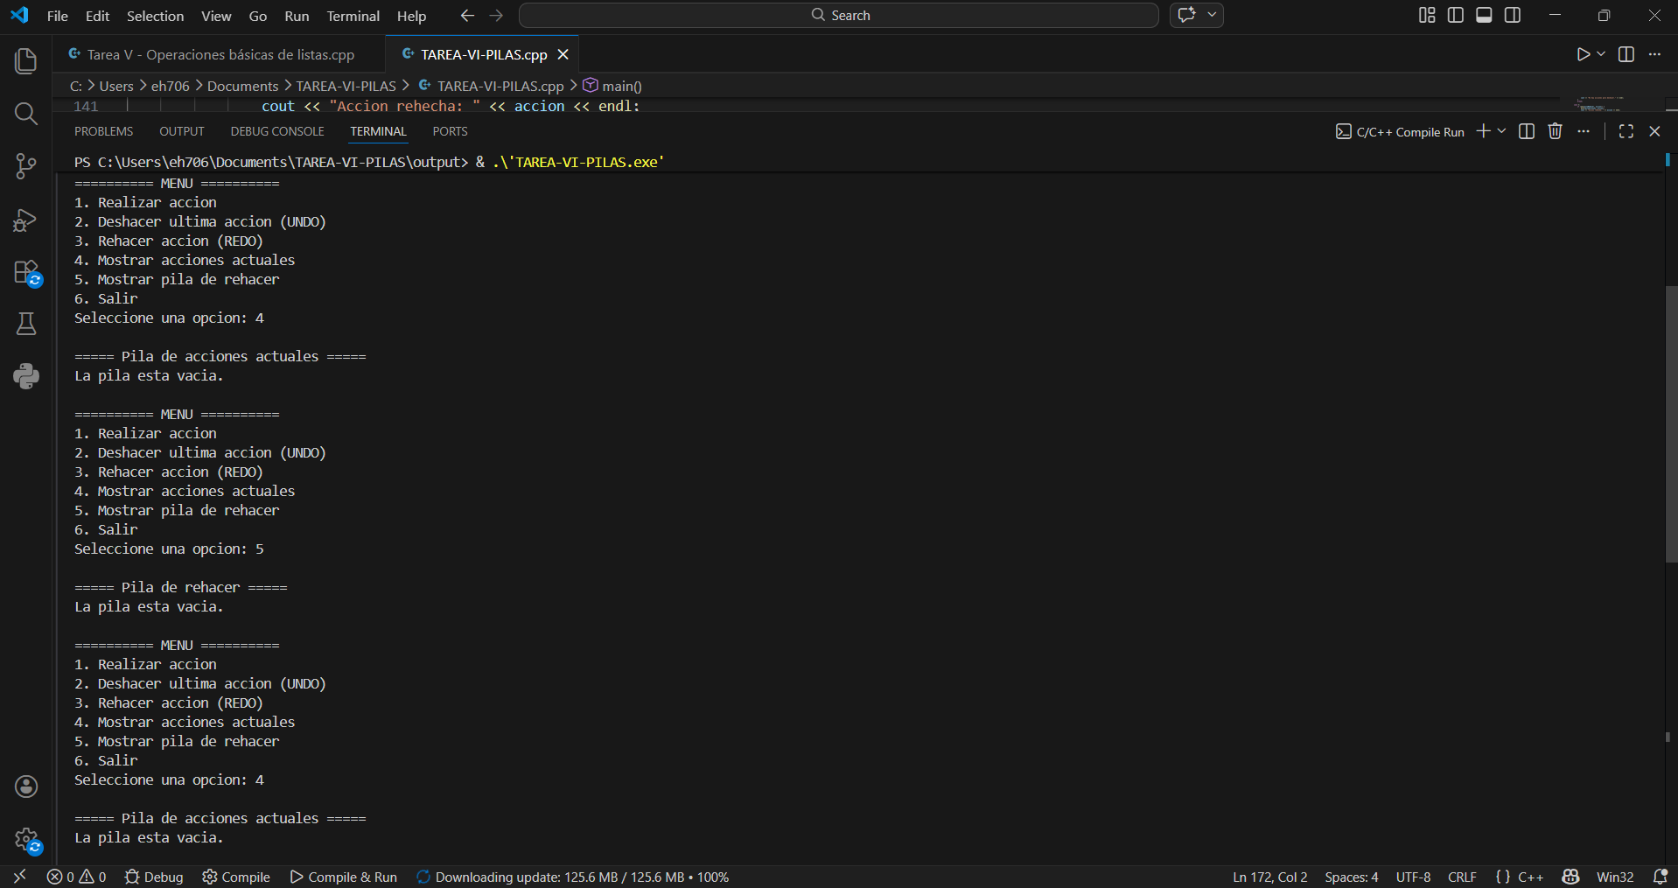

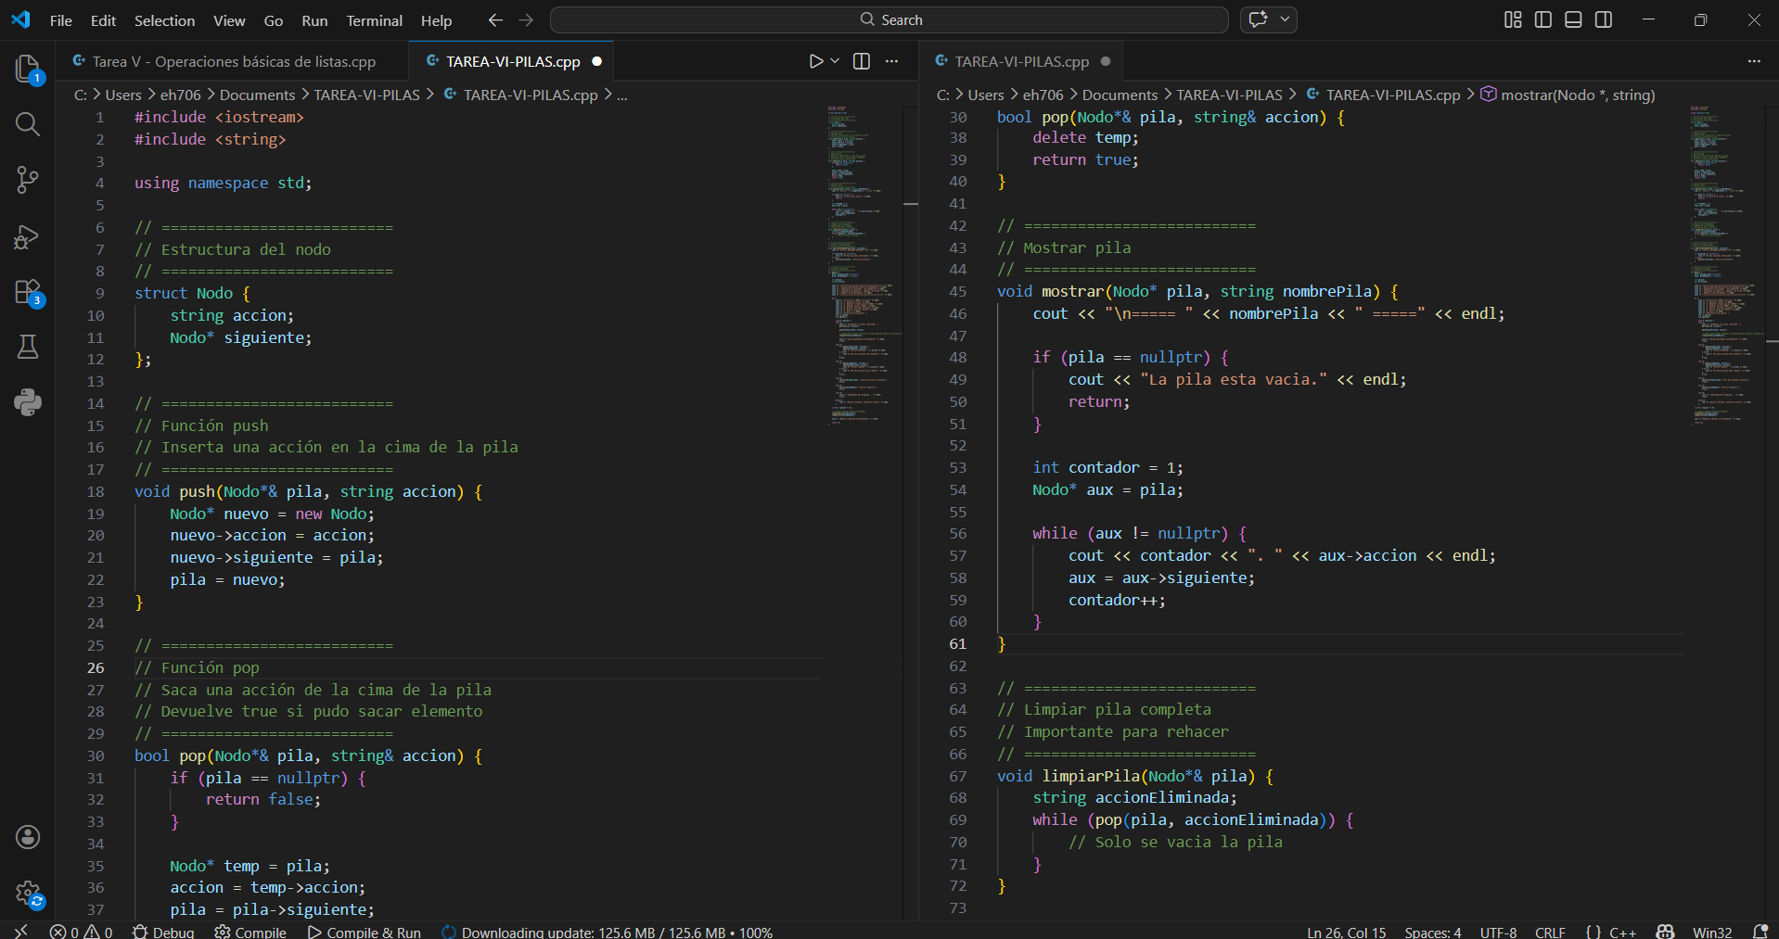

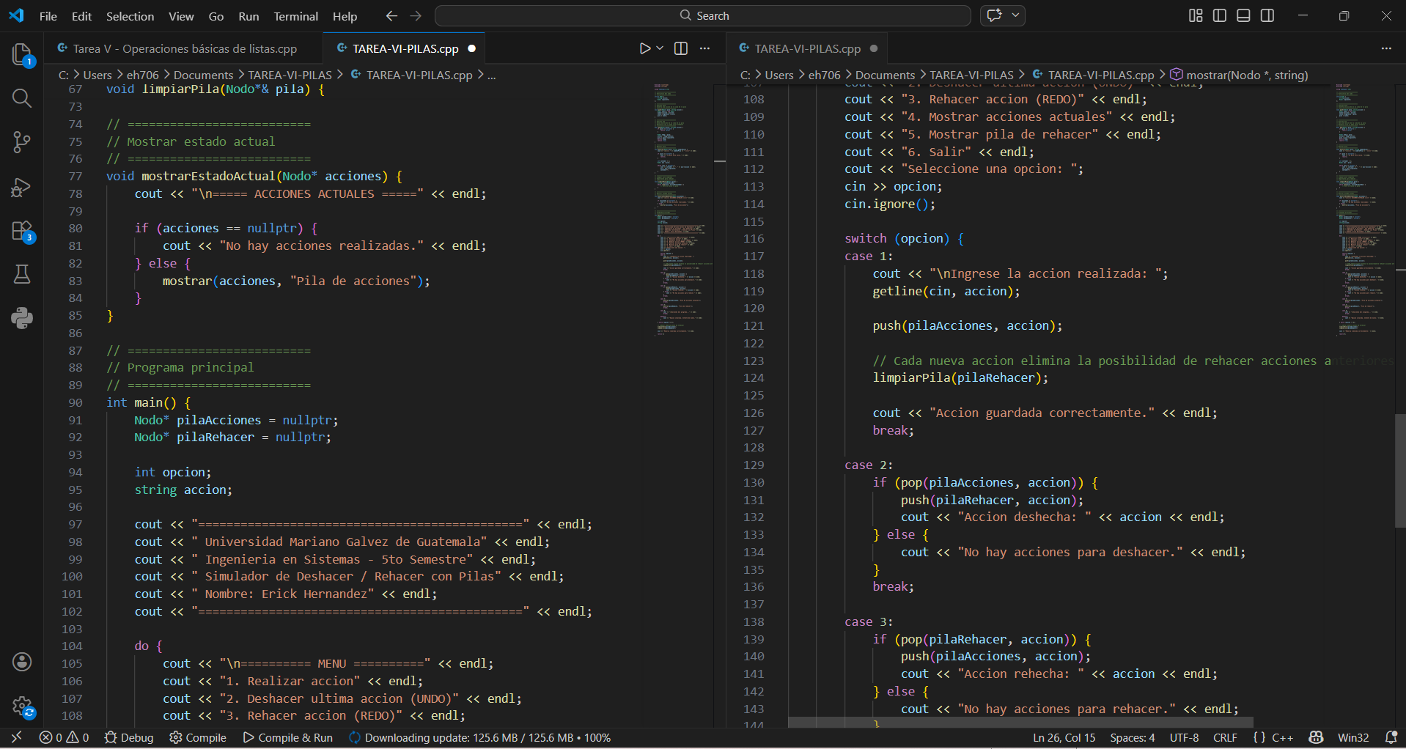

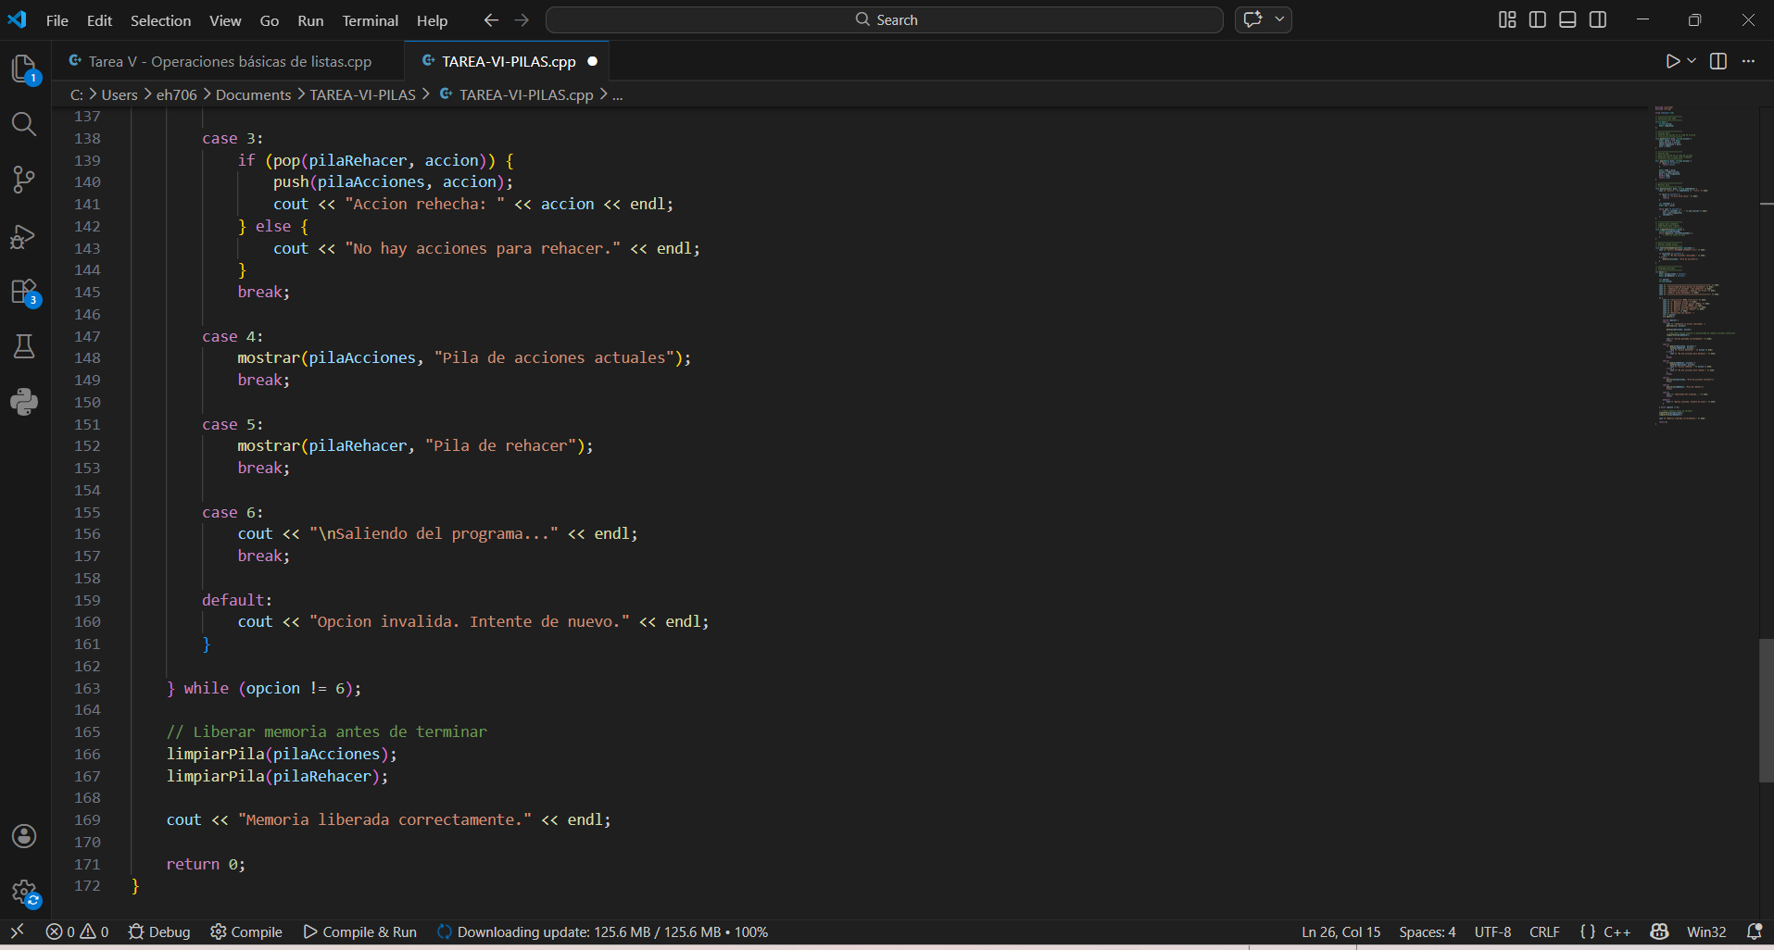

TOMAR EN CUENTA QUE LA HOJA NO LA TENDRE FIRMADA, YA QUE EL CURSO PASADO FALTE POR MOTIVO DE TRABAJO …..
